二評文件重弄

爬蟲：

被擋→設定隔幾分鐘再爬

有因欄位問題卡住無法處理→trycatch直接不做處理

如何處理不同翻譯的名字→全部爬進來之後再判斷其原文名字來篩選

同時輸入在不同資料表→先把資料爬到別的地方篩選再丟回資料庫

流程更新：

用戶到網站→開啟網頁→上傳圖片到後端→google→直接回傳結果

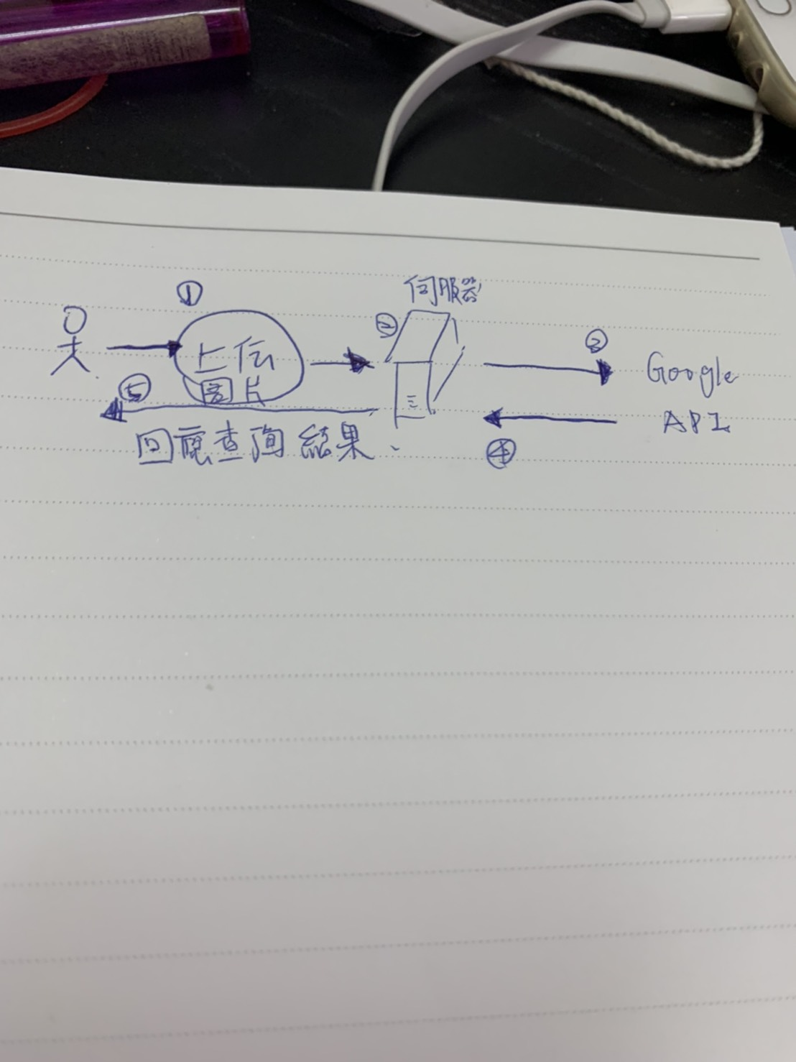

Google API的程式要跟網頁後端連接

把Google API程式改用PHP寫

參考資料：

<https://www.mrbuzz.com/>

<https://leftymovie.com/>

<https://media.netflix.com/zh_tw/company-blog/a-global-approach-to-recommendations>